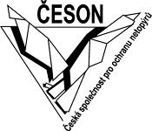
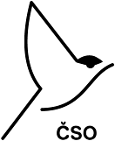


Česká společnost pro ochranu netopýrů a Česká společnost ornitologická

pod záštitou Ing. Jaroslava Bradáče,
člena rady kraje pro oblast životního prostředí a zemědělství,
uvolněného člena zastupitelstva,

si Vás dovolují pozvat na seminář

Ochrana rorýsů a netopýrů
při rekonstrukcích budov

ve čtvrtek 25. března 2010
od 9:00 do 12:00 hodin

v zasedací síni Magistrátu města Karlovy Vary, v budově U Spořitelny 2
(2. patro), 360 21 Karlovy Vary
, 530 02 Pardubice
Netopýři a rorýsi patří podle zákona č. 114/1992 Sb., o ochraně přírody a krajiny, mezi zvláště chráněné živočichy. Ochraně podléhají i jejich úkryty v lidských stavbách. Jak správně postupovat v případě plánované rekonstrukce, aby byla zajištěna ochrana těchto druhů?

Náplní semináře je seznámení s aktuální legislativou, biologií, vhodnými postupy
a konkrétními technickými řešeními pro zajištění ochrany rorýsů a netopýrů při stavebních úpravách budov.

Přednášející: RNDr. Petra Schnitzerová, Ph.D. (Česká společnost pro ochranu netopýrů)
Mgr. Lukáš Viktora (Česká společnost ornitologická)

Seminář je určený pracovníkům městských úřadů (odbory stavební a ochrany přírody), zástupcům bytových družstev, stavebníkům, projektantům a všem dalším zájemcům o tuto problematiku.

Účast na semináři je zdarma. Účastníci obdrží publikace „Ochrana rorýsů a netopýrů při rekonstrukcích budov“, „Netopýři v budovách. Rekonstrukce a řešení problémů“ a další informační materiály.

Přihlášky zasílejte nejpozději do 20. března 2010 e-mailem na adresu
nova-petra@centrum.cz nebo poštou na adresu: Petra Schnitzerová, Česká společnost pro ochranu netopýrů, Katedra zoologie, PřF UK, Viničná 7, 128 44 Praha 2. Bližší informace na tel: 605 870 323 (P. Schnitzerová)

Seminář se koná v rámci projektů „Ochrana netopýrů vázaných na lidské stavby“ a „Zelená rorýsům
i úsporám“, které byly finančně podpořeny DBU, Nadací Partnerství a v grantovém řízení MŽP ČR.


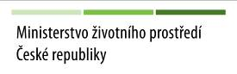
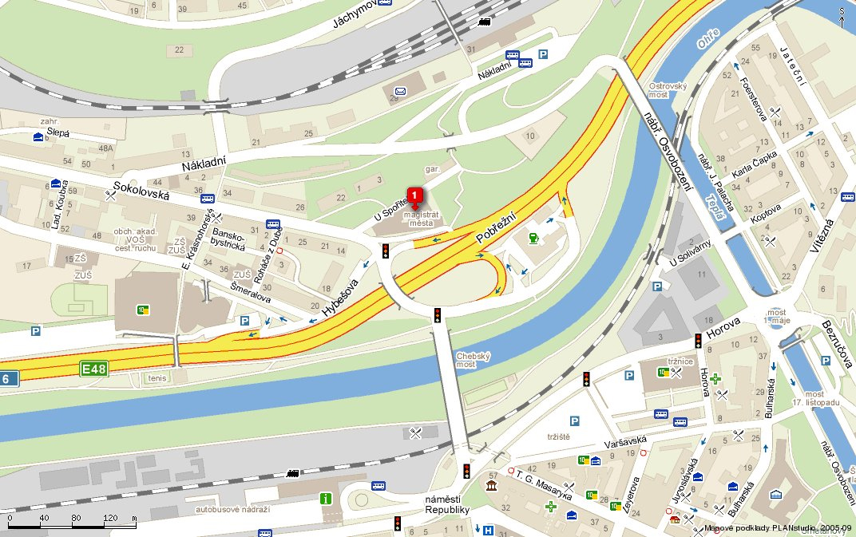

Vzhledem k velkému zájmu o prezentovanou problematiku a vzhledem k omezené kapacitě přednáškového sálu, zasílejte, prosím, své přihlášky co nejdříve.

Přihláška na seminář
Ochrana rorýsů a netopýrů při rekonstrukcích budov
ve čtvrtek 25. března 2010 od 9:00 do 12:00 hodin
v zasedací síni Magistrátu města Karlovy Vary, v budově U Spořitelny 2, 360 21 Karlovy Vary 2

Jméno a příjmení: .......................................................................................................................................

Adresa organizace (bydliště):.....................................................................................................................

...................................................................................................................................................................

e-mail:...............................................................................telefon:..............................................................
Podpis:..........................................................

.

